horizontal line

Oracle Database

Requerimientos de Hardware (Windows x64) [1]

|  |  |
| --- | --- |
| Requerimiento | Especificación |
| Arquitectura | Procesador AMD64 e Intel EM64T |
| RAM | 2GB |
| Memoria virtual (swap) | Igual a la RAM si la memoria física está entre 2 y 16GB  16GB si la memoria física es mayor a 16GB |
| Espacio en disco | 10GB |
| Adaptador de video | 256 colores |
| Resolución de pantalla | 1024*768 |

Puede trabajar en:

- Linux x86-64

- Windows x86-64

- Solaris en SPARC y x86-64

- IBM AIX en POWER Systems

- HP-UX en Itanium

El Mercado de Oracle Database actualmente ocupa un 3.47% [2]

Ventajas:

- Permite la creación de bases de datos personalizadas (en lugar de usar uno estandarizado).

- Optimiza la minería de datos con aplicaciones para búsquedas más complejas.

Desventajas:

- Requiere licencias que pueden ser demasiado costosas.

- La complejidad de Oracle Database lo vuelve demasiado difícil de manejar. Se requiere de profesionales para manejarlo.

Los precios varían demasiado. La versión personal cuesta entre 1,500 y 8,000 pesos, otras versiones (con soporte para móviles) cuestan entre 90,000 y 450,000. La más completa (versión de empresas), cuesta entre 90,000 y más de 900,000 pesos. [3]

**SQL Server**

**Requerimientos de Hardware [4]**

|  |  |
| --- | --- |
| Requerimiento | Especificación |
| Disco duro | 6GB al menos |
| Monitor | 800*600 |
| RAM | 1GB para ediciones “Express”  4GB para otras ediciones |
| Velocidad de procesador | 1.4GHz para procesadores x64  Se recomienda más que sea de 2GHz |
| Procesadores | AMD Optreon  AMD Athlon 64  Intel Xenon con soporte de de Intel EM64T  Intel Pentium IV con soporte de EM64T |

SQL Server tiene un Market Share del 10.98% actualmente. [5]

Ventajas:

* Facilidad de soporte de transacciones
* Escalabilidad, estabilidad y seguridad
* Soporta procedimientos almacenados
* Permite administrar información de otros servidores de datos
* Permite trabajar en modo cliente-servidor
* Contiene una DBMS que se puede incluir en la licencia de la DB multidimensional

Desventajas:

* Requiere demasiada RAM para la instalación y ejecución del software
* No tiene una buena implementación para los tipos de datos y variables
* Solamente tiene soporte con Windows
* Tiene límite de conexiones simultáneas para las páginas

Existen versiones gratuitas para desarrolladores y también una edición “Express” (para aprendizaje). La edición Standard-servidor-CAL cuesta 931 dólares. El modelo Standard: por volumen, cuesta 3,717 dólares. La más cara es la versión Enterprise, de 14,256 dólares.

**MySQL**

**Requerimientos de Hardware y software**

|  |  |
| --- | --- |
| Requerimiento | Especificación |
| Disco duro | 1 Gb |
| RAM | 4 o 6 Gb |
| Máquina virtual | 1024 Mb |
| Sistema operativo | Windows, Linux o Unix |
| Arquitectura | 32/64 bit |
| CPU | Intel Core or Xeon 3GHz (or Dual Core 2GHz) or equal AMD CPU |
| Aceleradores graficos | nVidia o ATI que soporte OpenGL 1.5 o superior |

MySQL puede trabajar en una amplia variedad de plataformas, y es también una de las razones por la que muchos usuarios prefieren esta herramienta. Puede operar en:[6]

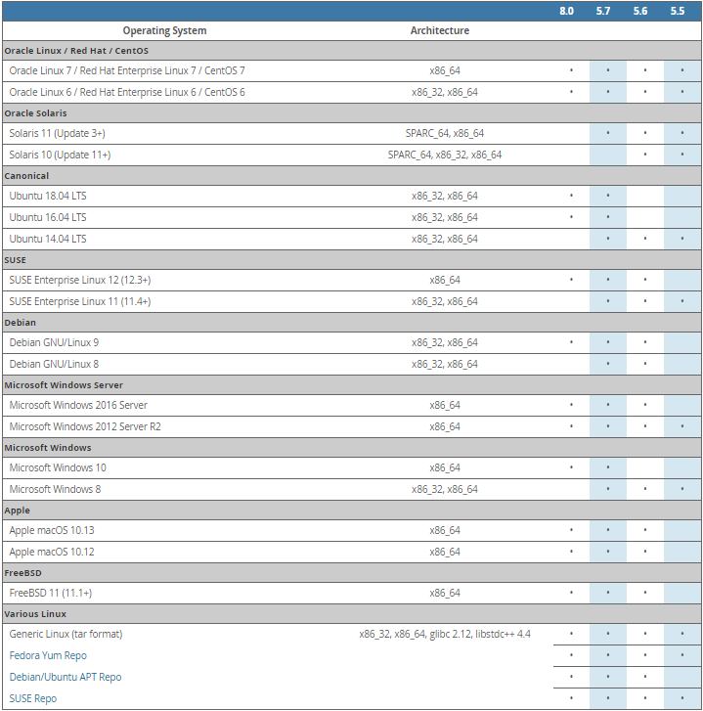

MySQL tiene un Market Share del 47.58%.. [7]

Ventajas[8]:

* MySQL software es Open Source
* Es rápido y es uno de los gestores con mejor rendimiento.
* Bajo costo en requerimientos para la elaboración de bases de datos.
* Facilidad de configuración e instalación.
* Soporta gran variedad de Sistemas Operativos
* No es muy probable corromper datos.
* Su conectividad, velocidad, y seguridad hacen de MySQL Server altamente apropiado para acceder bases de datos en Internet.
* El software MySQL usa la licencia GPL

Desventajas:

* Un gran porcentaje de las utilidades de MySQL no están documentadas.
* No es intuitivo, como otros programas (ACCESS).

Los costos de MySQL pueden variar ya que existen diferentes versiones, para la comunidad como para empresas, las versiones para la comunidad son gratuitas y permiten familiarizarse con las bases de datos, pero no permiten tantas funcionalidades, que van desde su administración hasta su desarrollo y monitoreo. Los precios en sus ediciones de pago son: Standard Edition en 2000 dolares, Enterprise edition en 5000 dolares y cluster CGE edition a partir de 10000 dólares.

**DBMS no relacional**

**Requerimientos de Hardware y software[9]**

|  |  |
| --- | --- |
| Requerimiento | Especificación |
| Disco duro | 10 Gb |
| RAM | 4 u 8 Gb |
| Sistema operativo | Windows, Linux o Unix |
| CPU | 4 x 2ghz+ |

Un modelo de base de datos no relacional no utiliza el ambiente SQL, y debido a que es lo más comun, no es tan popular entre todos los usuarios, sin embargo si opera en un amplio porcentaje (para el tipo de tecnología que usa). Las bdms no relacionales, también conocidas como noSQL ocupan un market share del 7.09%.[10]

Ventajas[11]:

* Las bases de datos NoSQL están basadas en key-value pairs
* Algunos tipos de almacén de bases de datos NoSQL incluyen diferentes tipos de almacenes como por ejemplo el almacén de columnas, de documentos, de key value store, de gráficos, de objetos, de XML y otros modos de almacén de datos.
* Algunos tipos de almacén de bases de datos NoSQL incluyen almacenes de columnas, de documentos, de valores de claves, de gráficos, de objetos, de XML y otros modos de almacén de datos.
* Pueden ejecutarse en hardware de precio bajo.

Desventajas:

* La mayoría de las bases de datos NoSQL no admiten funciones de fiabilidad, que son soportadas por sistemas de bases de datos relacionales.
* Con el fin de apoyar las características de fiabilidad y coherencia, los desarrolladores deben implementar su propio código, lo que agrega más complejidad al sistema.
* En la mayoría de las bases de datos NoSQL, existeincompatibilidad con consultas SQL. Esto significa que se necesita un lenguaje de consulta manual, haciendo los procesos mucho más lentos y complejos.

Los costos de NoSQL pueden variar ya que depende de la herramienta seleccionada y del plan a elegir, pero en su mayoría son mucho mas baratos que los modelos relacionales y varían desde los 130 dolares, 2000 dolares hasta 4000 dolares, dependiendo de las características de cada paquete.

Referencias:

[1]:<https://docs.oracle.com/en/database/oracle/oracle-database/12.2/ntdbi/oracle-database-minimum-hardware-requirements.html#GUID-7FD4CC66-D02C-4101-8A00-ADEB65AE2EFE>

[2]:<https://www.datanyze.com/market-share/databases/oracle-database-market-share>

[3]:<https://shop.oracle.com/apex/product?p1=Database&p2=OracleDatabase&p3=&p4=&p5=&intcmp=ocom_database_oracledatabase>

[4]:<https://docs.microsoft.com/en-us/sql/sql-server/install/hardware-and-software-requirements-for-installing-sql-server?view=sql-server-2017>

[5]:<https://www.datanyze.com/market-share/databases/microsoft-sql-server-market-share>

[6]:<https://www.mysql.com/products/>

[7]:<https://www.datanyze.com/market-share/databases/mysql-market-share>

[8]:<https://mape309site.wordpress.com/2017/11/15/ventajas-y-desventajas-de-mysql-oracle-visual-foxpro-y-access/>

[9]:<https://docs.opsmanager.mongodb.com/v1.6/core/requirements/#hardware-requirements>

[10]:<https://www.datanyze.com/market-share/databases/mongodb-market-share>

[11]:<https://blog.pandorafms.org/es/bases-de-datos-nosql/>